Usługi graficzne dla firm
Przypina oferuje usługi graficzne dla firm, dzięki którym twoja marka stanie się rozpoznawalna oraz wyprzedzi konkurencję. Sprawdź, co możemy zaoferować twojej firmie!

Potrzebujesz profesjonalnego loga lub identyfikacji wizualnej własnej marki? Szukasz usług graficznych dla firm, które spełnią twoje oczekiwania i wymagania? Zespół Przypina zajmuje się nie tylko projektowaniem przypinek, magnesów, otwieraczy i lusterek, ale również jest firmą zajmującą się przygotowywaniem różnorodnych grafik na potrzeby danej firmy. Sprawdźmy, czym wyróżnia się Przypina i jakie usługi może zaoferować twojej działalności.

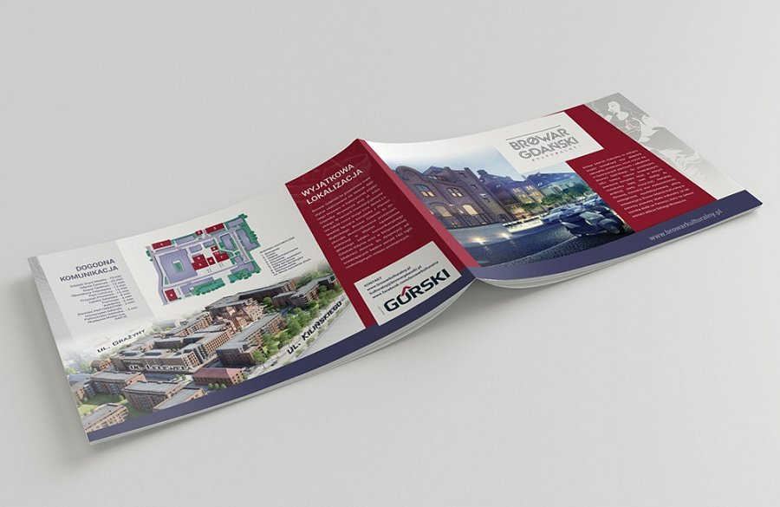
Przypina i usługi graficzne dla firm
Identyfikacja wizualna marki jest bardzo ważnym elementem, który może podnieść twoje zyski. Dzięki oryginalnemu projektowi wyróżnisz swoją firmę na tle konkurencji oraz zyskać nowych klientów, którzy zauważą twoje logo oraz nazwę twojej firmy. Przypina prowadzi profesjonalne usługi graficzne dla firm. Możemy stworzyć dla Ciebie projekty reklamowe, informacyjne i wizerunkowe. Zaprojektujemy twoje własne, niepowtarzalne logo, które będzie odzwierciedlało działalność twojej firmy. Ponadto z wielką chęcią podejmiemy się realizacji prac graficznych, takich jak ulotki, wizytówki czy banery internetowe.

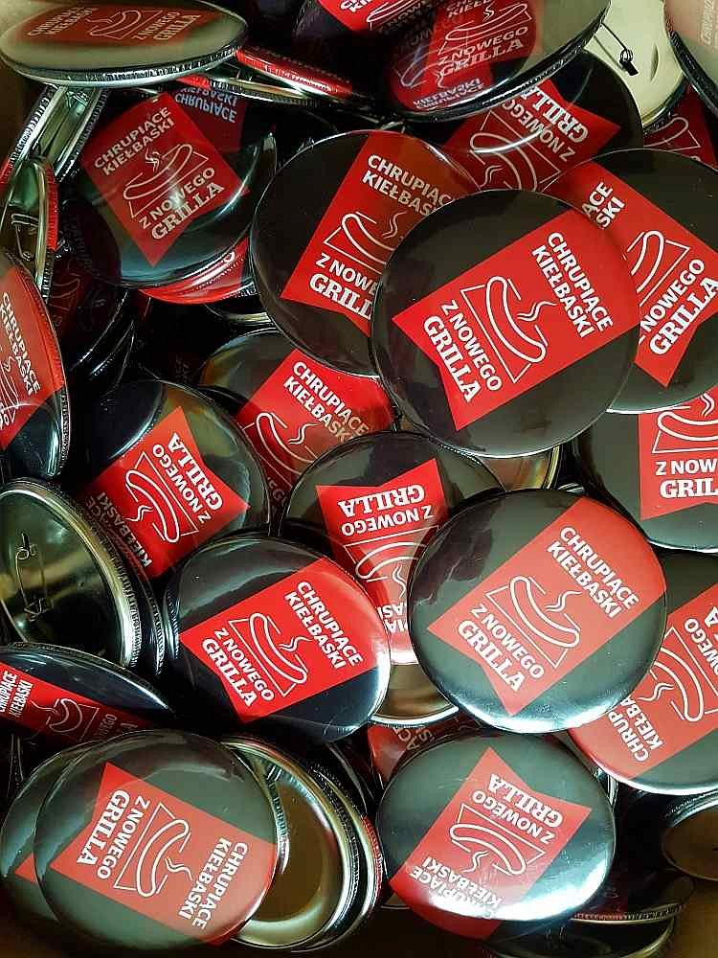
Pasja i profesjonalność
Jesteśmy kreatywnym zespołem, który połączył pasję z pracą. Dzięki temu nasze obowiązki sprawiają nam ogromną radość. Nieprzerwanie rozwijamy nasze umiejętności, aby dążyć do zamierzonych celów. Świadczymy usługi graficzne dla firm, które sprawią, że twoja marka będzie widoczna i zapamiętywana. Tworzymy indywidualne i unikalne projekty, które są dostosowywane do potrzeb i oczekiwań naszych klientów. Za każdym razem chcemy oddać ducha działalności danej firmy, aby identyfikacja wizualna była spójna i estetyczna z celami i misją określonej marki.

